


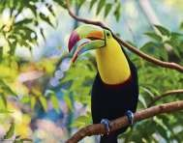

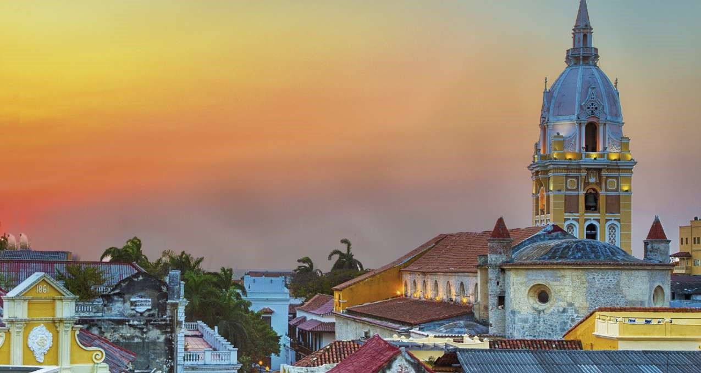




"#$"%&'"
!
()*&+
¿Qué incluye?
Una variedad de excursiones, incluyendo observación de aves y
Todas las elegantes cenas a bordo, y una cena especial en tierra en
El Banco
Hora Feliz Sip & Sail
tours en bote
Entretenimiento en las noches
Estación de té y café colombiano 24/7
El servicio de los maravillosos Cruise Managers a lo largo del crucero
fluvial y de los trayectos en tierra
Crucero de 7 noches en cabina con Balcón Gemelo o Suite
C
O
M
O

NUNCA
ANT
E
S
C OL OMB IA
Viva
Embárquese
en
el
viaje
de
su
vida
a
través
de
la
"Tierra
de
los
Mil
Ritmos"
y
únase
a
nosotros
en
2024
al
convertirnos
en
la
primera
gran
línea
de
cruceros
fluviales
en
descubrir
Colombia
a
lo
largo
del
magnífico
Río
Magdalena.
Disfrute
de
la
exquisita
cocina
local
inspirada
en
la
costa
Caribeña
Colombiana,
explore
la
historia
y
las
tradiciones
locales
en
una
variedad
de
excursiones
incluidas
y
asista
a
una
experiencia
exclusiva
de
Carnaval
en
Barranquilla
¡sólo
para
huésped
es
AmaWaterways!
¿Por qué un Crucero de Río?
Desempaque
una
vez
a
bordo
de
los
barcos
fluviales
de
lujo
recientemente
diseñados,
los
hermosos
AmaMagdalena
o
AmaMelodia,
y
despierte
cada
día
con
un
nuevo
destino
afuera
de
su
ventana.
Baje
del
barco
y
descubra
inconfundibles
lugares
Patrimonio
Mundial
de
la
UNESCO,
sea
testigo
de
diversas
tradiciones,
baile
una
variedad
de
ritmos
latinoamericanos
y
observe
la
increíble
vida
salvaje,
incluidas
las
fascinantes
especies
de
aves
que
sólo
se
encue
ntran
en
esta
región.
Contacte con nosotros, somos representante Local Deluxe Reps
Cruceros. Para reservar su crucero por el Río Magdalena hoy mismo:
Barranquilla, Colombia
(+57)

310 362 7013
Barranquilla, Colombia (+57) 310 610 6593

